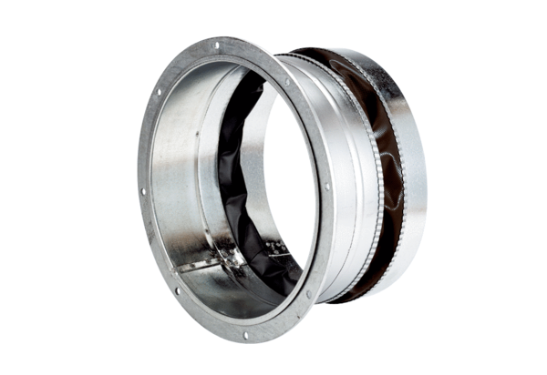Pružná spojovací manžeta ELA 45 ExObsah dodávky: 1 kusSortiment: C
Typové číslo: 0092.0279Výrobce: MAICO

